Répétition générale du Vendredi
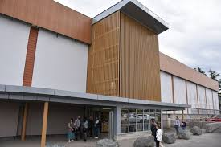
Lieu Gymnase Dubruc

Groupes de 18H00 à 20H00
Bruxelles Sofia (pas de répétition le samedi matin)
Jakarta (pas de répétition le samedi matin)
Canaris
Jonquilles
Tokyo
Rose
Vanille

Groupes de 19H30 à 21H30
Lisbonne
Santiago
Helsinki Dublin
New Delhi
Washington
Berlin

